SISTEM PENUNJANG KEPUTUSAN PENERIMA BEASISWA SMK INSAN CITA JAKARTA MENGGUNAKAN METODE SIMPLE ADDITIVE WEIGHTING
Mohamad Khoiril Pamungkas¹, Dian Anubhakti²
Sistem Informasi, Fakultas Teknologi Informasi, Universitas Budi Luhur, Kota Tangerang, Indonesia
Email: ¹1812520037@student.budiluhur.ac.id, ²dian.anubhakti@budiluhur.ac.id

Abstrak-Penyeleksian program beasiswa yang diperuntukkan untuk siswa berprestasi ialah suatu hal yang harus ditetapkan dengan cepat serta tepat. Kondisi tersebut menjadi sebuah bukti keberhasilan sebuah lembaga pendidikan dalam mengapresiasi prestasi para siswanya. Tujuan penelitian ini adalah untuk menawarkan solusi dalam memudahkan proses seleksi serta dapat menginformasikan dengan lebih akurat guna mempercepat proses seleksi penerima beasiswa bagi para siswa terpilih yang berprestasi menurut kriteria yang telah diajukan pada SMK Insan Cita Jakarta. Metode Simple Additive Weighting (SAW) ialah salah satu upaya guna mendukung sebuah proses seleksi disebabkan ketika perhitungannya memperhitungkan bobot dalam kriteria, menjadikan metode SAW sesuai guna menemukan alternatif terbaik dari beberapa alternatif yang ada, alternatif terbaik yang diinginkan yaitu siswa yang berhak menerima beasiswa menurut kriteria yang sudah ditetapkan. Penelitian ini diharapkan bisa dimanfaatkan guna mempermudah pihak sekolah ketika mendapatkan informasi proses pengambilan keputusan secara efektif, cepat, tepat dan menghemat biaya pada penyelenggaraan program beasiswa yang dilakukan pada SMK Insan Cita Jakarta. Hasil dari penelitian sebuah sistem penunjang keputusan dalam bentuk basis aplikasi web sebagai sistem usulan menggantikan sistem lama yang masih bersifat konvensional.
Kata Kunci: Beasiswa, Metode SAW, Alternatif, Kriteria, Aplikasi Web

Decision Support System for Outstanding Students as Scholarship Recipients at SMK Insan Cita Jakarta Using the SAW Method

Abstract- The selection of scholarship programs intended for outstanding students is something that must be determined quickly and precisely. This condition is a proof of the success of an educational institution in appreciating the achievements of its students. The purpose of this research is to offer a solution to facilitate the selection process and be able to inform more accurately to accelerate the selection process of scholarship recipients for selected students who excel according to the criteria that have been proposed at SMK Insan Cita Jakarta. The Simple Additive Weighting (SAW) method is one of the efforts to support a selection process because when the calculation takes into account the weights in the criteria, making the SAW method suitable for finding the best alternative from several existing alternatives, the best alternative desired is students who are entitled to receive scholarships according to predetermined criteria. This research is expected to be used to facilitate the school when obtaining information on the decision-making process effectively, quickly, precisely and saving costs on the implementation of the scholarship program carried out at SMK Insan Cita Jakarta. The results of the research by developing and proposing a decision support system in the form of a web application base as a proposed system replacing the old system that is still conventional.
Keywords: Scholarship, SAW Method, Alternative, Criteria, Web Application

PENDAHULUAN
Memilih program beasiswa bagi mahasiswa berprestasi merupakan hal yang perlu diputuskan dengan cepat. Hal ini menjadi bukti keberhasilan suatu lembaga pendidikan dalam mengapresiasi prestasi siswanya. Guna menjadikan siswa terbaik, peran guru disini amatlah penting. Suatu cara guna membangkitkan motivasi belajar siswa dan mencapai keberhasilan adalah dengan memberikan apresiasi serta penghargaan untuk siswa yang terbaik. Hal ini diberlakukan agar siswa mempunyai minat belajar yang kuat serta aktif mencari ilmu.
Pembahasan pada penelitian ini mengarah dan tertuju pada studi kasus di SMK Insan Cita Jakarta yang memiliki program beasiswa dalam ruang lingkup sekolah tersebut untuk ditujukan pada salah satu siswa berprestasi di sekolah. Sekolah memilih beberapa siswa berprestasi untuk mengevaluasi hasil belajar yang diperoleh siswa, sehingga evaluasi tersebut meningkatkan motivasi atau keinginan belajar siswa. Tetapi, proses menentukan Beasiswa SMK Insan Cita Jakarta dilaksanakan dengan cara yang masih dianggap konvensional serta cenderung subjektif sebab hanya ditinjau berdasarkan nilai akademik yang diraih siswa saja, sehingga hasil yang didapatkan tidak adil bagi siswa lain yang sesuai standar pada bidang non akademik. Prosedur ketika menetapkan siswa yang berprestasi apabila dilaksanakan secara konvensional mempunyai beberapa kelemahan, oleh karena itu akan muncul beberapa pertanyaan dan harus dibahas, meliputi: Pengolahan data secara pencatatan memerlukan waktu dan tenaga tambahan, sehingga membutuhkan ketelitian serta gagasan tambahan ketika mengolah data nilai siswa. Sebab adanya masalah ini bisa mempengaruhi kebijakan sekolah pada proses demi menetapkan siswa yang layak menjadi siswa berprestasi.
Beberapa metode yang bisa diterapkan salah satunya Multiple Attribute Decision Making (MADM). Metode yang diterapkan guna mencari alternatif optimal berdasarkan kriteria tertentu. Sedangkan untuk penyelesaian MADM adalah metode SAW. Menurut [1], bahwa metode SAW atau Simple Additive Weighting yaitu sebuah istilah metode agar bisa menjumlahkan secara terbobot.
Metode Weight Additive Simple merupakan salah satu solusi untuk menunjang proses seleksi karena memperhitungkan kriteria-kriteria dalam perhitungan bobot, sehingga metode SAW merupakan metode yang cocok untuk mencari pilihan terbaik diantara semakin banyak pilihan yang tersedia, semakin baik pilihan tersebut. Bagi mahasiswa yang memiliki akses beasiswa berlandaskan kriteria yang sudah ditetapkan, penggunaan sistem pendukung keputusan dengan metode SAW merupakan solusi agar bisa membantu proses seleksi serta menghasilkan informasi yang akurat dengan lebih cepat. Proses seleksi penerima beasiswa adalah mahasiswa terpilih yang memenuhi kriteria yang diajukan [2].
Dari uraian masalah yang terdapat pada penjelasan sebelumnya. Penelitian ini bisa dimanfaatkan guna mempermudah pihak sekolah saat mendapatkan informasi proses pembuatan keputusan secara efektif dengan mengimplementasikan sebuah sistem penunjang keputusan dalam bentuk basis aplikasi web.

METODE PENELITIAN

Tahapan Penelitian

Penelitian ini dijalankan berdasarkan beberapa tahapan yang dipaparkan pada gambar 1 berikut:

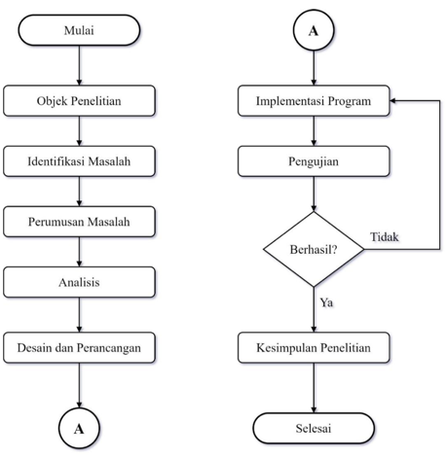
Gambar 1. Tahapan penelitian

Berikut penjelasan diagram alir pada tahap metode penelitian diatas sebagai berikut:
- Objek Penelitian
Tahap ini memuat 3 bagian, yakni tahap Observasi dan Wawancara, Daftar Pustaka Referensi serta Studi Literatur, yakni :
  - Observasi dan Wawancara
Tahap ini adalah tahap melakukan observasi (pengamatan) dan wawancara data calon penerima beasiswa (alternatif) dan prosedur penerimaan beasiswa (kriteria) yang terdapat pada Sekolah Menengah Kejuruan (SMK) Insan Cita Jakarta.
  - Daftar Pustaka Referensi
Tahap ini adalah tahap melakukan pengumpulan data pustaka dari sumber buku-buku hingga kajian jurnal berlisensi agar bisa memperoleh referensi yang bersifat teoritis.

  - Penelitian Relevan (Studi Literatur)
Tahap ini adalah tahap melakukan studi banding mengenai tinjauan penelitian sebelumnya yang sudah dilaksanakan terhadap tema penelitian yaitu mengenai implementasi metode SAW dengan tujuan agar ditemukannya sisi pembeda terhadap penelitian yang akan dilaksanakan Peneliti.
- Identifikasi Masalah
Tahap ini ialah tahap yang berguna mengidentifikasi hal-hal apa saja yang ditemui pada hasil berdasarkan peninjauan di lapangan yang bisa menemukan masalah atas apa yang terjadi agar kemudian bisa memperoleh solusi berdasarkan masalah tersebut.
- Perumusan Masalah
Tahap ini adalah tahap untuk meringkas hasil berdasarkan tinjauan lapangan dengan hasil identifikasi permasalahan yang sudah dijelaskan terhadap studi kasus yang dibahas demi menetapkan hasil pada akhir penelitian.
- Tahap Analisis
Tahap ini adalah tahap untuk membuat analisis secara berurutan, dimulai dari analisis data masukan, analisis penerapan metode SAW serta analisis terhadap sistem keluaran yang akan dibangun, yakni.
  - Analisis Data Masukan (Input)
Tahap ini membuat analisis data masukan mengenai data alternatif, data kriteria dan bobot kriteria yang nantinya data file tersebut akan diolah menjadi data masukan (input).
  - Analisis Penerapan Metode (Proses)
Tahap ini membuat analisis pengolahan serta perhitungan data masukan terkait metode yang digunakan yaitu metode SAW.
  - Analisis Data Keluaran (Output)
Tahap ini ialah tahap keluaran guna menentukan hasil pengolahan serta perhitungan data yang sudah dilaksanakan berupa hasil perankingan para calon peserta penerima beasiswa yang berhak menerima beasiswa.
- Tahap Desain dan Perencanaan
Tahap ini menjelaskan perancangan perangkat lunak untuk membuat citra web system cryptography. Untuk itu perlu diuraikan beberapa perencanaan antara lain: perancangan UML dan perancangan UI (User Interface). Ada kebutuhan bagi UML untuk menyediakan bahasa pemodelan grafis atau visual kepada pengguna untuk berbagai pemograman maupun teknik umum. Merampungkan informasi terbaik yang tersedia tentang pemodelan.
- Tahap Implementasi program
Tahap ini adalah jenis aktivitas yang berlanjut dalam desain serta perancangan perangkat lunak. Implementasi program ini dianggap sebagai upaya untuk memahami hasil desain komputer. Produk ini dapat digunakan dan proses sistem berjalan dengan baik. Jika proyek berjalan sesuai yang diharapkan oleh pengembang sistem dan menuju ke lokasi pengujian, dan jika program gagal, maka ada masalah kesalahan pada program dan perlu dilakukan pemeriksaan ulang pada program tersebut. Program yang dibuat dan diuji akan mengimplementasikan bahasa pemrograman Native PHP.
- Tahap pengujian
Tahap ini merupakan tahap untuk menguji sistem agar sistem tersebut valid dan sesuai dengan konsep serta tujuan yang diinginkan. Pengujian dari sisi fungsional sistem dilaksanakan dengan menerapkan teknik uji black box.
- Kesimpulan Penelitian
Tahap ini ialah tahap dari akhir penelitian dimana harus menampilkan dirinya secara positif yaitu dengan uraian singkat tentang penelitian yang dilakukan dan hasilnya. Selanjutnya akan dilengkapi beserta saran demi menyempurnakan temuan penelitian tersebut.

Penelitian Sebelumnya

Pada penjelasan dibawah ini terdapat beberapa tinjauan studi terkait penelitian-penelitian karya ilmiah dalam 5 (lima) tahun terakhir dari tahun 2020 - 2024 yang berhubungan dengan judul yang dikaji penulis.
Tabel 1. Studi literatur
1. | Judul | Analisis Dan Perancangan Sistem Pendukung Keputusan Penerimaan Beasiswa Menggunakan Metode Simple Additive Weighting Pada SMAN 5 Kota Jambi
1. | Penulis | Arfiandi & Sarjono [3]
1. | Penerbit | Jurnal Manajemen Sistem Informasi
1. | Tahun | 2020
1. | Simpulan | Dalam penelitian ini menjelaskan terkait tahapan perhitungan metode Simple Additive Weighting, perancangan user interface, perancangan use case diagram, activity diagram serta class diagram.
2. | Judul | Sistem Pendukung Keputusan Pemberian Beasiswa Dengan Metode Simple Additive Weighting (SAW) Studi Kasus: SMK Negeri 4 Kepahiang Provinsi Bengkulu.
2. | Penulis | Lestari, U., & Ariyana, R. Y. [4]
2. | Penerbit | Jurnal SCRIPT
2. | Tahun | 2021
2. | Simpulan | Sistem aplikasi yang dibangun memiliki tampilan interaktif dan mudah dipahami oleh pengguna awam serta mudah dalam perawatan dan pengembangan. Perhitungan Algoritma SAW dijabarkan secara detail pada penelitian ini.
3. | Judul | Penerapan Metode SAW Pada Penentuan Penerima Beasiswa Lazizmu
 | Penulis | Pasa, I. Y., Prasetya, N. W. A., & Maharrani, R. H. [5]
 | Penerbit | Jurnal INTEK
 | Tahun | 2022
 | Simpulan | Perhitungan Algoritma SAW dijabarkan secara detail pada penelitian ini serta melibatkan pengujian confusion matrix yang membuktikan tingkat akurasi dalam perhitungan menerapkan metode Simple Additive Weighting (SAW)

HASIL DAN PEMBAHASAN

Identifikasi Kebutuhan

Tahap ini adalah memahami masalah yang ditemukan pada saat penelitian berlangsung serta menguraikan temuan satu per satu untuk di analisa. Menentukan kebutuhan data, dimana data mengenai alternatif dan kriteria yang digunakan. Selanjutnya data-data yang sudah ditentukan dikumpulkan untuk diproses. Segala hal yang berhubungan dengan kebutuhan yang dijelaskan tersebut merupakan kebutuhan sistem yang diharapkan.

3.2 Analisis Masalah

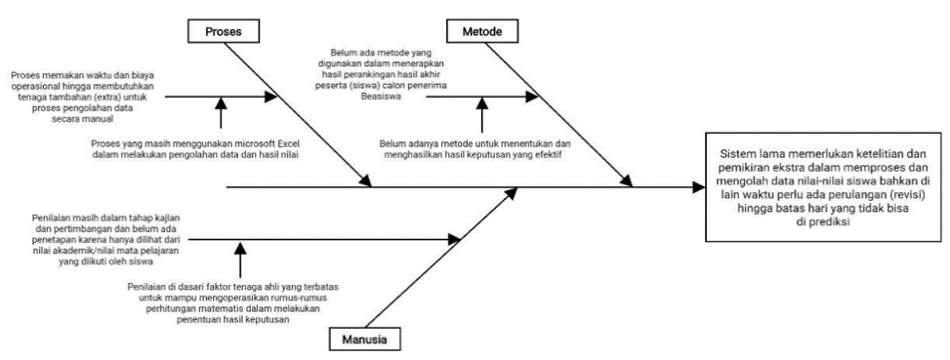
Dalam menganalisa permasalahan yang terjadi pada SMK Insan Cita dalam memberi keputusan para siswa-siwi yang berhak menerima program beasiswa sekolah, maka penelitian ini akan menggunakan Fishbone Diagram. Berikut fishbone diagram yang menggambarkan proses tahap menganalisa masalah perankingan penilaian untuk menentukan siswa berprestasi calon penerima beasiswa sekolah yang terdapat pada SMK Insan Cita Jakarta.
Gambar 2. Diagram Fish Bone

Pada gambar 2 dimana pada faktor manusia memiliki masalah pengelolaan data nilai siswa yang mengakibatkan beberapa yang hilang karena terjadinya penumpukan file. Kemudian pada faktor proses yaitu memiliki masalah membutuhkan tenaga tambahan sehingga diperlukan biaya operasional untuk melakukan perhitungan data nilai dalam memutuskan hasil seleksi dan pada faktor metode memiliki masalah mengakibatkan hasil pengambilan keputusan penerima beasiswa yang tepat sasaran kurang akurat yang disebabkan oleh tidak adanya metode untuk perankingan.

3.3 Perancangan Basis Data

- Class Diagram
Menurut [6] bahwa “Class Diagram” yaitu menunjukkan struktur sistem berdasarkan penentuan kelas-kelas yang dirancang guna membuat sistem. Class Diagram memperlihatkan bagaimana hubungan antar kelas pada suatu sistem yang dirancang serta saling bekerja sama agar mendapatkan tujuan bersama. Class Diagram yang digunakan bisa dilihat melalui gambar 3 :
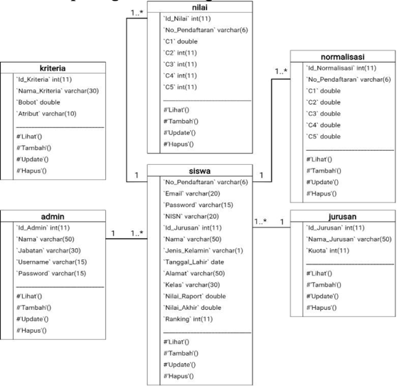
Gambar 3. Class Diagram
Pada gambar 3 memiliki beberapa class diagram yaitu ada siswa, nilai, kriteria, jurusan, admin dan normalisasi yang disetiap class nya memiliki beberapa fungsi atirbut pada database.

- Logical Record Structure (LRS)
Logical Record Structure menunjukkan hubungan antara class sistem yang dirancang serta bagaimana mereka bekerja sama agar mencapai tujuan bersama. Logical Record Structure yang digunakan terlihat melalui gambar.
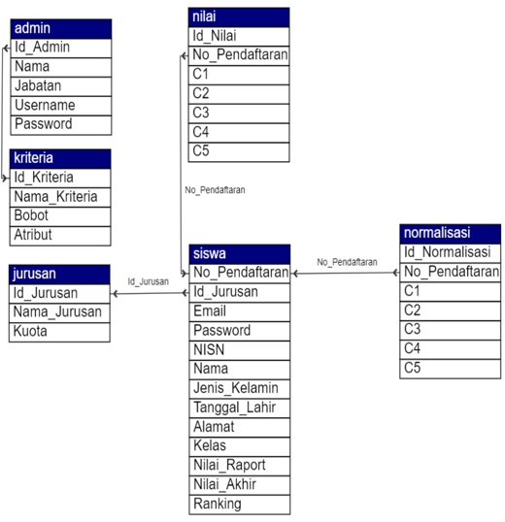
Gambar 4. Logical Record Structure
Pada gambar 4 menjelaskan hubungan antar class yaitu pada class admin berhubungan dengan class kriteria dan pada class siswa berhubungan pada class jurusan, class nilai dan class normaslisasi

3.4 Perancangan Use Case Diagram

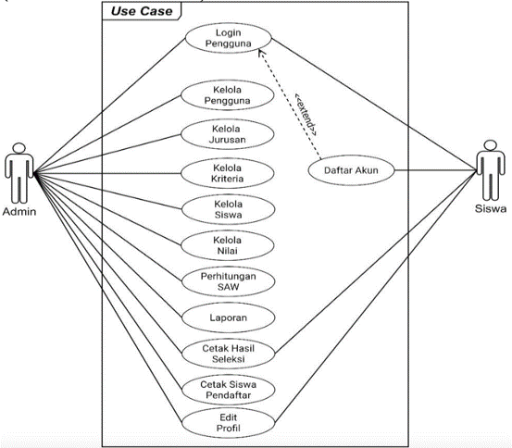
Dalam tahap membuat permodelan use case diagram sistem usulan terdiri atas rancangan use case dan skenario use case. Berikut ini akan digambarkan permodelan dari use case diagram sistem usulan yang terdiri atas 2 (dua) aktor, yaitu: Admin dan Siswa (Peserta Seleksi Beasiswa).
Gambar 5. Use Case Diagram
Pada gambar 5 menjelaskan aktor admin melakukan login pengguna, kemudian kelola pengguna, kelola jurusan, kelola kriteria, kelola siswa, kelola nilai dan melakukan perhitungan simple additive weighting. Setelah itu membuat laporan, mencetak hasil seleksi, mencetak siswa pendaftar dan edit profi. Pada aktor siswa melakukan daftar akun, kemudian login pengguna. Setelah itu siswa melakukan cetak hasil seleksi dan melakukan edit profil.

3.5 Identifikasi Kriteria

Adapun mengenai kriteria yang akan digunakan dalam pemberian beasiswa menampilkan sebagai berikut.
Tabel 2. Nilai-Nilai Kriteria
No | Kriteria Penilaian | Persentase
1 | Nilai Raport (Rata-Rata Per Semester) | 30%
2 | Nilai Absensi (Kehadiran) | 25%
3 | Niali Praktik (Kejuruan) | 20%
4 | Nilai UAS | 15%
5 | Nilai Ekstrakulikuler | 10%

Pada tabel 2 terdapat cara melakukan analisi kriteria, yaitu dengan mengambil nilai raport, nilai absensi, nilai praktik, nilai ulangan akhir sekolah dan nilai ekstrakurikuler berdasarkan persentase yang telah ditentukan.
Tabel 3. Karakteristik Kriteria
No | Kode Kriteria | Keterangan
1 | C1 | Nilai Raport (Rata-rata Per Semester)
2 | C2 | Nilai Absensi (Kehadiran)
3 | C3 | Nilai Praktik (Kejuruan)
4 | C4 | Nilai UAS
5 | C5 | Nilai Ekstrakulikuler

Pada tabel 3 Berikut ialah cara menentukan data nilai absensi siswa yang telah disesuaikan berdasarkan analisis data rating penilaian dari masing-masing sub kriteria, dimana pembentukan data nilai absensi yang berupa nilai persentase akan diubah ke dalam bentuk perhitungan berdasarkan perhitungan absensi [7] dan rujukan jurnal hal. 94 [8] serta melibatkan pembentukan rating nilai kriteria khusus Absensi pada rujukan jurnal hal. 210 [9].
Absensi = Jumlah hari masuk siswa absen perbulan 100 % ......... (1)
Tabel 4. Nilai Bobot Preferensi
No | Kriteria | Bobot | Atribut
1 | Niali Raport (C1) | 0.3 | Benefit (MAX)
2 | Nilai Absensi (C2) | 0.25 | Benefit (MAX)
3 | Nilai Praktik (C3) | 0.2 | Benefit (MAX)
4 | Nilai UAS (C4) | 0.15 | Benefit (MAX)
5 | Nilai Ekstrakulikuler (C5) | 0.1 | Benefit (MAX)

Pada tabel 4 Berikut ini adalah menentukan data nilai bobot preferensi (W) yang telah disesuaikan berdasarkan analisis data kriteria penilaian dari setiap kriteria, dimana pembentukan data nilai bobot yang berupa nilai persentase sebagaimana pada pembahasan sebelumnya akan diubah ke dalam bentuk nilai desimal yang terdapat pada keterangan Tabel 4.8 di bawah ini. Menentukan atribut kriteria yang digunakan pada penelitian ini berdasarkan rujukan jurnal pada hal. 151 [10] dan rujukan jurnal hal. 44 [11].
Dimana, Vektor Bobot : W = [0.3 - 0.25 - 0.2 - 0.15 - 0.1] (Dalam Bentuk Desimal) dan untuk masing-masing kriteria memiliki jenis atribut, dimana atribut terdiri atribut biaya (cost) dan atribut keuntungan (benefit).

3.5 Rancangan Aplikasi

3.5.1 Akses Publik

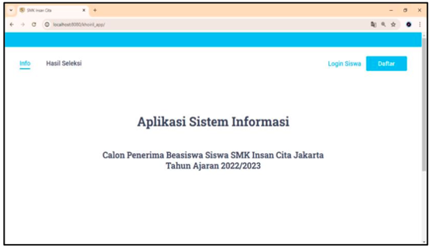
Pada gambar 6 Hasil rancangan aplikasi yang pertama adalah saat proses pengguna Admin dan Siswa mengawali untuk membuka aplikasi melalui browser chrome dan memasukan link pada kolom URL untuk mengakses aplikasi sistem. Berikut hasil rancangan aplikasi pada halaman index.
Gambar 6. Halaman Index
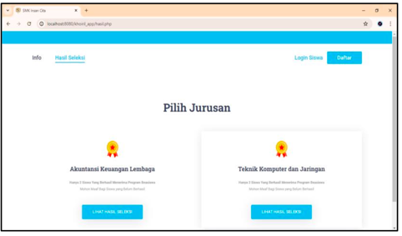
Pada gambar 7 Hasil rancangan aplikasi yang kedua adalah saat proses pengguna Admin dan Siswa mengawali untuk membuka aplikasi melalui browser chrome dan memasukan link pada kolom URL untuk mengakses aplikasi sistem. Dibawah ini ialah hasil rancangan aplikasi pada halaman data jurusan yang mengikuti seleksi program beasiswa pada SMK Insan Cita Jakarta.
Gambar 7. Akses Publik Data Jurusan Siswa

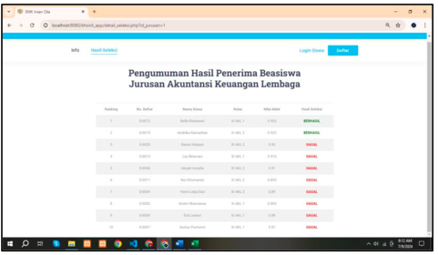
Pada gambar 8 Hasil rancangan aplikasi yang ketiga adalah saat proses pengguna Admin dan Siswa memilih menu “Hasil Seleksi” pada halaman akses publik, dimana halaman ini menampilkan pengumuman hasil seleksi para siswa yang mengikuti program beasiswa yang berhasil dan yang gagal dalam bentuk perankingan.
Gambar 8. Tampilan Hasil Seleksi

3.5.2 Akses Admin

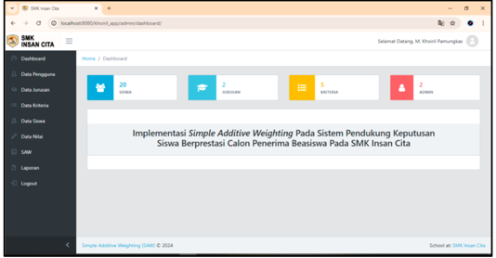
Pada gambar 9 Hasil rancangan aplikasi yang selanjutnya halaman akses pada pengguna Admin. Halaman ini dinamakan halaman utama atau Dashboard, dikarenakan halaman inilah yang tampil lebih dahulu sesudah Admin berhasil untuk login.
Gambar 9. Tampilan Dashboard Admin

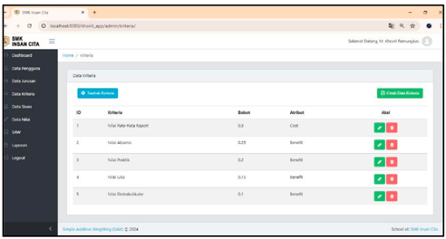
Pada gambar 10 Hasil rancangan aplikasi yang selanjutnya masih pada halaman akses pengguna Admin. Halaman ini ditampilkan pada menu data kriteria pada menu navigasi yang terdapat pada halaman Admin. Menu data kriteria di halaman Admin ini memuat data terkait kriteria yang didaftarkan pada aplikasi sistem beserta data bobot kriteria dan atribut kriteria yang nantinya akan menjadi data perhitungan dalam menentukan peringkat atau ranking para siswa yang mendaftar mengikuti seleksi program beasiswa di SMK Insan Cita Jakarta.
Gambar 10. Tampilan Kelola Data Kriteria
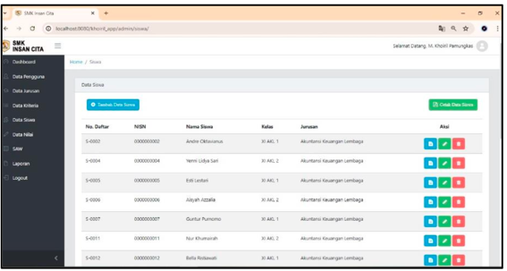
Pada gambar 11 Hasil rancangan aplikasi selanjutnya masih pada halaman akses pengguna Admin. Halaman ini ditampilkan pada menu data siswa dalam menu daftar navigasi yang terdapat di halaman Admin. Menu data siswa pada halaman Admin ini berisikan biodata terkait siswa yang mendaftarkan dirinya pada aplikasi sistem untuk mengikuti seleksi program beasiswa. Data siswa ini nantinya akan menjadi data alternatif pada perhitungan calon siswa berprestasi yang berhak menerima beasiswa.
Gambar 11. Tampilan Data Siswa

Pada gambar 12 Hasil rancangan aplikasi yang selanjutnya masih pada halaman akses pengguna Admin. Halaman ini ditampilkan pada menu Laporan pada menu daftar navigasi yang terdapat pada halaman Admin. Menu data Laporan pada halaman Admin ini berisikan data laporan yang berisikan 6 (enam) laporan data keluaran yang dapat dicetak dengan format ekstensi .pdf. Berikut tampilan menu laporan bisa diketahui melalui gambar 12.
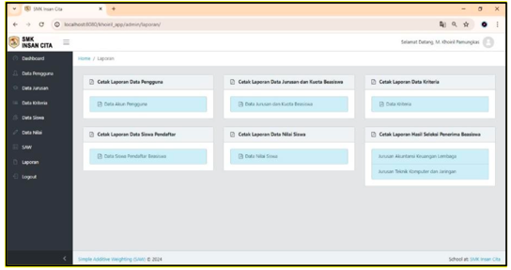
Gambar 12. Tampilan Menu Laporan

KESIMPULAN
Dengan penelitian yang sudah dijalankan, adapun poin – poin kesimpulan yang didapat untuk menjalankannya hanya dibutuhkan browser (chrome) saja untuk running aplikasi ini. Aplikasi web yang telah dibuat dapat mempercepat atau mempersingkat waktu proses penentuan sehingga meminimalisir anggaran (biaya) yang dikeluarkan pihak sekolah. Hasil Simple Additive Weighting dengan memanfaatkan alternatif serta kriteria yang diajukan pada sistem pada penentuan siswa berprestasi calon penerima beasiswa ini sangat membantu menyelesaikan masalah dalam proses pemberian Beasiswa untuk para siswa dan siswi. Efektivitas dari hasil pengembangan aplikasi dalam menjawab permasalahan yang terjadi di SMK Insan Cita Jakarta adalah pengolahan data menggunakan algoritma Simple Additive Weighting (SAW) dalam menunjang keputusan siswa terpilih yang menerima program Beasiswa dapat menentukan hasil cepat tanpa harus menghitung datanya satu per satu.
DAFTAR PUSTAKA
- Topadang, A., Irwansyah, & Safruddin. (2020). Penerapan Metode Simple Additive Weighting (SAW) Untuk Pemilihan Beasiswa Kurang Mampu Pada Sekolah Dasar Katolik Hati Kudus Samarinda. Just TI (Jurnal Sains Terapan Teknologi Informasi), 12(2), 66–72.
- Ismail, & M. Ilham. (2022). Sistem Pendukung Keputusan Penerimaan Siswa Baru SMAN 7 Watansoppeng Menggunakan Metode Simple Additive Weighting. Jurnal Ilmiah Sistem Informasi Dan Teknik Informatika (JISTI), 5(1), 29–36.
- Arfiandi, I., & Sarjono. (2020). Analisis Dan Perancangan Sistem Pendukung Keputusan Penerimaan Beasiswa Menggunakan Metode Simple Additive Weighting Pada SMAN 5 Kota Jambi. Manajemen Sistem Informasi, 5(2), 287–299.
- Nurmansyah, Lestari, U., & Ariyana, R. Y. (2021). Sistem Pendukung Keputusan Pemberian Beasiswa Dengan Metode Simple Additive Weighting (SAW) Studi Kasus: SMK Negeri 4 Kepahiang Provinsi Bengkulu. Jurnal SCRIPT, 9(2), 172–183.
- Pasa, I. Y., Prasetya, N. W. A., & Maharrani, R. H. (2022). Penerapan Metode SAW Pada Penentuan Penerima Beasiswa Lazizmu. Jurnal INTEK, 5(1), 81–89.
- Pitrawati, & Sanjaya, A. (2021). Rekayasa Perangkat Lunak Perhitungan Harga Pokok Produksi Metode Full Costing Pada UMKM Mitra Cake Di Bandar Lampung. Jurnal Informasi Dan Komputer, 9(2), 154–162.
- Pertiwi, T. A., Luchia, N. T., Sinta, P., Dahlia, A., Fachrezi, I. R., Aprinastya, R., & Hamzah, M. L. (2023). Perancangan Dan Implementasi Sistem Informasi Absensi Berbasis Web Menggunakan Metode Agile Software Development. Jurnal Testing Dan Implementasi Sistem Informasi, 1(1), 53-66.
- Nurmansyah, Lestari, U., & Ariyana, R. Y. (2021). Sistem Pendukung Keputusan Pemberian Beasiswa Dengan Metode Simple Additive Weighting (SAW) Studi Kasus: SMK Negeri 4 Kepahiang Provinsi Bengkulu. Jurnal SCRIPT, 9(2), 172–183.
- Trimadani. (2019). Sistem Pendukung Keputusan dengan Menerapkan Metode Simple Multi Atribut Rating Technique (SMART) dalam Menentukan Siswa Berprestasi (Studi Kasus di SMA Negeri 1 Sentajo Raya). Jurnal Perencanaan, Sains, Teknologi Dan Komputer, 2(1), 204–232.
- Syah, M. Y. A.-H., Sanjaya, M. R., Lestari, E., & Putra, B. W. (2023). Sistem Pendukung Keputusan Dengan Menerapkan Metode TOPSIS Untuk Menentukan Siswa Terbaik. Jurnal Teknologi Dan Sistem Informasi Bisnis, 5(2), 149–154. https://doi.org/10.47233/jteksis.v5i2.794
- Chaniago, N., & Sindar, A. (2020). SPK Penilaian Hasil Belajar Siswa Menggunakan Metode TOPSIS. Jurnal Format, 9(1), 41–48.

